NASLOV RADA, maksimalno tri reda (Stil: naslov rada)
Ime i prezime autora, autora, autora... (Stil: Imena autora)
Rezime: (Stil: Rezime-naslov)
Ovaj šablon pripremljen je u formatu za radove koji će biti objavljeni u Zborniku radova 17. međunarodne naučne konferencije iNDiS 2026 – integration, Novelty, Design, interdisciplinarity, Sustainability. Naslov rada, Rezimea i Ključnih reči na srpskom i engleskom jeziku treba da ostanu na prvoj strani rada. Tekst Rezimea treba da sadrži najmanje 8, a najviše 12 redova (Stil: Rezime-tekst). U tekstu Rezimea ukratko dati cilj, glavne rezultate i zaključke rada. U fusnoti prve strane treba navesti podatke o autorima. Barem za prvog autora neophodno je navesti ORCID identifikaciju.
Ključne reči: najviše 6 ključnih reči (Stil: Ključne reči)
paper title, maximum three lines (Style: naslov rada)
Summary: (Style: Rezime-naslov)
This template has been prepared in the format for papers which will be published in the Proceedings of the 17th International Scientific Conference iNDiS 2026 – integration, Novelty, Design, interdisciplinarity, Sustainability. The Title, Summary, and Keywords in Serbian and English should remain on the first page of the paper. Summary text should contain minimum 8 and maximum 12 lines (Style: Rezime-tekst). The objective, main results, and conclusions of the paper should be briefly stated. Information about authors should be written in the footnote. ORCID identification should be provided at least for the first author.
Keywords: maximum 6 keywords (Style: Ključne reči)

uvod (Stil: Heading 1)
Prvo poglavlje rada počinje na drugoj strani. Minimalan broj strana je 6. Za pisanje rada koristiti stil Rad-tekst.
Veličina papira za pisanje rada je A4 (210 x2 97mm) sa marginama: Levo 30 mm, Desno 30 mm, Gore 10 mm, Dole 10 mm i Dno 0 mm. Ne treba ubacivati prazne redove između naslova i paragrafa.

Naslov POtpoglavlja NIVO 1 (Stil: heading 2)
Ako se navodi fusnota, treba koristiti komandu References/Insert Footnote, primer.

Naslov Potpoglavlja nivo 2 (Stil: Heading 3)
Stavke u tekstu treba pisati u stilu Nabrajanje:
- prva stavka,
- druga stavka,
- treća stavka.

Naslov Potpoglavlja nivo 2 (Stil: Heading 3)
Ukoliko postoje formule, treba ih pisati u stilu Jednačina i korišćenjem komande Insert/Equation:
$$A=πr^{2}$$ | (1)
Za tekst u tabelama, koristiti stil Tabela-tekst.
Tab. 1 Naslov tabele pisati u Stilu Naslov Tabele
redni broj | M_{x} [kNm]
1
2

Između tabele i teksta u nastavku treba ostaviti jedan red u stilu Rad-tekst.
Između tabele i slike treba ostaviti jedan red u stilu Rad-tekst.
Između teksta i slike treba ostaviti jedan red u stilu Rad-tekst.

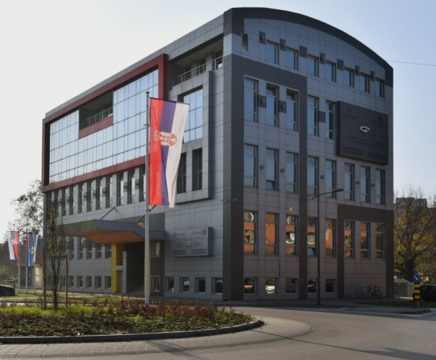
Slika. 1 Naslov slike treba pisati u Stilu Naslov Slike
Slike treba postaviti blizu teksta gde su prvi put spomenute. Minimalna rezolucija slika treba da bude 300 dpi. Dozvoljeni formati su JPEG, PNG i TIFF.

poglavlje (Stil: Heading 1)

Naslov POtpoglavlja NIVO 1 (Stil: heading 2)
Rad treba pripremiti u digitalnom obliku, kao Word fajl (verzija 2003 ili novija), i treba ga dostaviti do roka naznačenog na internet stranici Konferencije https://indis.gradjevinans.net. Rad treba dostaviti putem EasyChair sistema. Link za pristup: https://easychair.org/conferences/?conf=indis2026.
Dokument koji se dostavlja treba nasloviti na sledeći način: iNDiS2026_Prezime prvog autora_Prva ključna reč (npr. iNDiS2026_Dzolev_Vatra).
Najmanje jedan od autora mora biti registrovan uz uplatu kotizacije kako bi rad bio uvršten u Zbornik radova i u finalni program Konferencije.

zahvalnost (Stil: zahvalnost)
Tekst u delu Zahvalnost treba pisati u stilu Zahvalnost-tekst.

literatura (Stil: LITERATURA)
Tekst u Literaturi treba pisati u stilu Literatura-tekst. Svaka referenca citirana u tekstu treba da bude navedena u spisku literature, i obrnuto, prema redosledu pojavljivanja. Komercijalne radove i dokumente koji nisu dostupni javnosti ne bi trebalo referencirati. Gde je moguće, navesti DOI. Ispod su dati primeri navođenja literature za članak iz časopisa, knjigu, rad sa konferencije i doktorsku disertaciju, redom.
- Xie J., Fu Q., Yan J. (2019). Compressive behaviour of stub concrete column strengthened with ultra-high performance concrete jacket. Construction and Building Materials, Volume 204, pp. 643–658. https://doi.org/10.1016/j.conbuildmat.2019.01.220
- Crank J. (1975). The Mathematics of Diffusion (2nd edition), Clarendon Press, Oxford, Great Britain.
- Kusunoki K., Yeow T., Kajiwara K. (2021). Tackling earthquake disaster by using E-defense shaking table facility. 15th International Scientific Conference iNDiS – Planning, Design, Construction and Building Renewal, Faculty of Technical Sciences, Novi Sad, Serbia, 24-26 November, pp. 32–43.
- Hozjan T. (2009). Nelinearna analiza vpliva požara na sovprežne linijske konstrukcije. Doctoral thesis (na slovenačkom), University of Ljubljana, Slovenia. http://drugg.fgg.uni-lj.si/777/, pristupljeno 12. decembra 2024.

Titula, organizacija, grad, država, e-mail autora, ORCID identifikacija (Stil: Fusnota-tekst)
Vanr. prof., Fakultet tehničkih nauka, Univerzitet u Novom Sadu, Novi Sad, Srbija, username@uns.ac.rs, ORCID xxxx-xxxx-xxxx-xxxx
Inženjer, Kompanija, Novi Sad, Srbija, info@uns.ac.rs, ORCID xxxx-xxxx-xxxx-xxxx
Stil: Fusnota-tekst

